ПРИКАЗ
МИНИСТЕРСТВО ОБРАЗОВАНИЯ И НАУКИ
КАРАЧАЕВО-ЧЕРКЕССКОЙ РЕСПУБЛИКИ

«31 » 01 2020 г. № 113
г. Черкесск
«Об итогах республиканского конкурса сочинений среди обучающихся 8,9,10 классов общеобразовательных организаций»
В целях подведения итогов республиканского конкурса сочинений среди обучающихся 8, 9,10 классов общеобразовательных организаций, посвященного 40-летию со дня ввода ограниченного контингента советских войск в Демократическую Республику Афганистан
ПРИКАЗЫВАЮ:
1. Утвердить рейтинговый список по итогам республиканского конкурса сочинений среди обучающихся 8, 9,10 классов общеобразовательных организаций:
Победитель: Иванова Дарья Олеговна, учащаяся 10 класса МКОУ «СОШ п. Майский».
Призёры: Тебуева Регина Маратовна, учащаяся 10 класса МКОУ «СОШ с Холоднородниковское», Аджиев Али Мухамедович, учащийся 8 класса МКОУ «СОШ а. Ново-Кувинск».
2. Ректору РГБУ ДПО «КЧРИПКРО» Гурину А.В. наградить дипломами победителя и призёров республиканского конкурса сочинений среди обучающихся 8, 9,10 классов общеобразовательных организаций, посвященного 40-летию со дня ввода ограниченного контингента советских войск в Демократическую Республику Афганистан
3. Контроль за исполнением настоящего приказа возложить на первого заместителя Министра Е. М. Семенову.

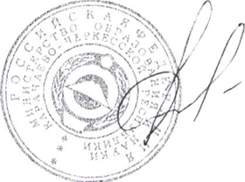
Министр И.В. Кравченко

Исп. Н.Г. Аганова
26-69-58

